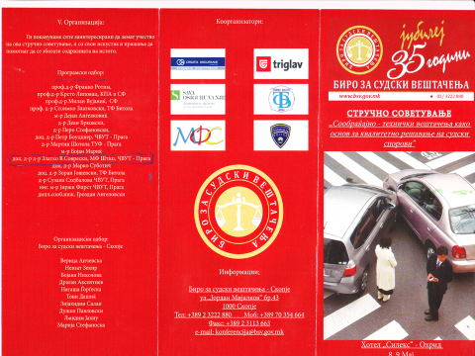

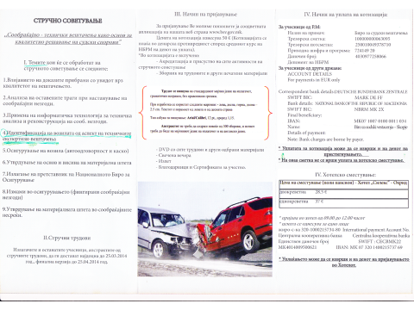

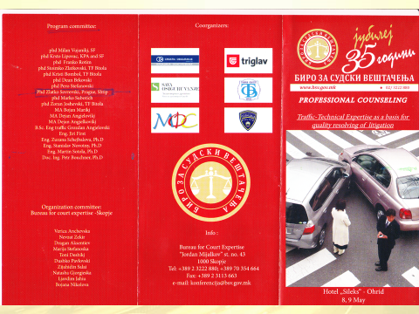

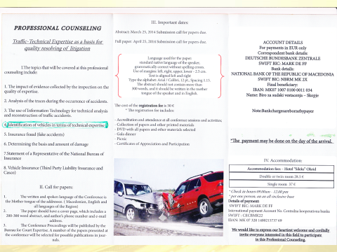

МЕТОДИ ЗА ОТКРИВАЊЕ НА ИДЕНТИФИКАТОРИ, ФАЛСИФИКУВАЊЕ НА ИДЕНТИФИКАТОРИ И ОСИГУРИТЕЛНИ ИЗМАМИ

Доц. д-р д-р Златко В. Соврески, дипл.маш.инж.^{1,2} (E-mail: zlatko.sovreski@ugd.edu.mk and zlatkosovre@yahoo.com)

Универзитет “Гоце Делчев” Штип – Машински факултет¹
Чешки технички универзитет² – Прага, Чешка република – Факултет за траспорт-сообраќај

Апстракт

Во овај труд под наслов Методи за откривање на идентификатори, фалсификување на идентификатори и осигурителни измами е представен поглед на криминалните дејствија во областа на идентификацијата на возилата. Посебен осврт е даден на менувањето на главните и помошните идентификатори кај возилата и методите кои се користат за откривање на идентификаторите. Исто така изнесени се и можностите за т.н. “исчистување” на украдени возила како и начините на вршење на осигурителни измами.

1. Поглед на криминалните дејствија во областа на идентификација на возилата

Криминалните - казнени дејствија во областа на автомобилскиот криминал денес не припаѓаат на т.н.”случаен” индивидуaлен – самостоен сторител туку на големи професионални организации. Во повеќето случаи секој член има своја јасна задача и своја специјализација. Без разлика дали се работи за производство на “фалш” документи, технички модификации на главни или помошни идентификатори или самостојна продажба на возила. Постои уште една класа на криминал со кој се остварува голем профит преку црниот криминал со трговијата на украдени автомобили. Прикривањето на вистински украденото возило се состои во прецизна негова припрема т.е. се состои најпрво во негово сокривање вадење на модерната техничка опрема и истата се заменува со друга со што се врши видоизменување кај возилото. Овие наводи укажуваат дека станува збор за возило со криминални активости-дејствија.
Континуираниот пораст на украдени возила во Европската унија е овозможено со отврениот пазар и отворањето на границите помеѓу земјите членки на ЕУ.
Пример: Во 2004 година на целата територија на Европската унија беа украдени и не беа пронајдени 450.000 возила. По просечна цена изразена во евра за едно возило од 15.000 евра се доаѓа до оштетување за украдени возила од 6,75 милијарди евра.

2. Менување на главни и помошни идентификатори кај возилата и методи за откривање на идентификаторите

Откривање т.е. верификација на видоизменетите главни и помошни идентификатори на возилата се врши во современи и професионално опремени лаборатории.
Најчестите методи кои се користат за откривање на незаконските идентификатори на возилата се следниве:

- Магнетна прашкаста метода - Овој метод се користи за откривање на површински и подземни дефекти во материјалот. Методот има лимитирачка употреба и може да се врши само на феромагнетни материјали. Принципот на методот се базира на користење на магнетен прашак кој се посипува на одреденото место и со помош на соодветен магнетизам ќе се појави одреден дефект во материјалот на тестираното место.

- Метода на вртложни струи - методот е погоден како за феромагнетни така и за не-магнетни метални материјали. Оваа метода користи операција со наизменично магнетно поле поттикнувана од наизменичен напон.

- Термички метод - припаѓа меѓу деструктивни метод. Испитуваното место мора да се загрева до температура на рекристализација а потоа се набљудуваат промените во и на материјалот во засегнатата зона. Местата со деформирани материјал се открива над површината на недеформираниот материјал.
Сепак, за цивилни работници који се занимаваат со оваа област на возила утврдувањето на вистинитоста на идентификаторите на возилата е проблематична. Со примена на горенаведеневи методи се утврдува автентичноста на идентификаторите на возилото. Во моментов сите идентификатори се изработени машински поради што секое рачно редефинирање на кодовите добро се препознава и идентификова.

3. Фалсификување на идентификатори

Најчесто фалсификувани се следните идентификатори:

- Фалсификување на ВИН ознака
- Фалсификувањето на типот, производствена и продажна етикета
- Фалсификување на податоците наведени на моторот

3.1 Фалсификување на ВИН (VIN) ознака

ВИН кодот е еден од најчесто изменуваните идентификатори на возилото. При фалсификување на овај идентификатор се користат повеќе начини за негово прикривање .

- Едноставна преправка на кодот со припреме на површина
Во случај на втиснување на нов код на припремената површина се користат две постапки на површинска обработка. Или дадениот идентификатор се брус и вр знего се поставува нов или со помош на термичма метода (наварување) на местото се превари а потоа избруси до бараниот квалитет. Потоа се втиснува новата ВИН ознака.

- Прекривање

Во овој случај, имаме пренесување на дадениот дел со отсекување и поставување на соодветното место ставајќи друг на отсечениот ВИН. Потоа овај дел се прицвртува и прекрива со разни заптивни матерјали, лепила и слично на местото на спојот. При користење на овај метод се врши промена на ВИН ознаката со т.н. прекривање т.е. поставување на друга вистинита ВИН ознака т.е. не се врши оригинално т.н. “ископување” на ВИН.

- Заливање

Се состои од целосно прекривање на оригиналниот идентификатор или некој негов знак. На тие места се поставуваат нови ковани знаци. За замаскирање на оригиналните знаци се користат разни смоли, заптивни материјали и во повеќето случаи знаците се заливаат.

- Вметнување на дел VIN ознака од друго возило

Тоа е многу сугестивен метод на фалсификување на ВИН (VIN) ознака. Се работи за комплетна замена на целиот недопрен дел со оригиналната т.н. отсекување од возилото, а потоа и монтирање на возилото на кое сакаме да извршиме вметнување. Овој метод од перспектива на идентификување е многу ефективна бидејќи нема менување на оригиналноста на ВИН ознаката, но технички е многу тешко за изведување. Таа бара да се поседува добра техничка опрема и добро да се знаат конструкцијата на возилото. При промена на делот со ископување на ВИН ознаката е потребно останатите делови да се ослободат или да се демонтираат и повторно да се вратат назад на местото. При оваа преработка се ошетуваат оригиналните споеви на деловите. Оваа метода је мошне тешко идентификователна. Потребно е доста фокусирање заради оригиналноста со помош на заварување за да истиот соодветствува на оригиналот.

- Вметнување на само дел од ВИН (VIN) од друго возило

Денеска е се поголемо фалсификувањето на само дел од VIN ознаката. Тоа е всушност намалување од оригиналните ковани делови од други возила и вметнување во отворот која предходно е изработен во возилото во кое треба да се промени само дел од ВИН ознаката. Потоа на овој дел се заварува и површински дообработува. Непријатност при овај метод е непотребното расипување на оригиналноста на ВИН ознаката.

3.2 Фалсификувањето на типот, производствена и продажна етикета

Производствената и продажна етикета се зависни од материјалот од кој се направени.
Во случај да етикетата е направена од метална плоча, на која специфичните податоци се дадени, неговото фалсификувањето може да се случи на неколку начини.
Најлесен начин е делумно т.н. “ископување-откинување” на индивидуални знаци од оригиналниот текст на етикетата.
Фалсификатите на овие знаци често визуелно може да се идентификуваат.
Друг можен начин за фалсификување метал етикети е нивната замена за оригиналната етикета , но доаѓаат од една сосема поинакво возило.
Многу е важно да се испита етикетата визуелно дали на истата се забележливи одередени видни оштетувања. Исто така неопходно е фокусирање на деформациите кои се предизвикани заради манипулација со плочката на кои се испишани идентификациските карактеристики на возилото. Тука исто така пожелно е фокусирање заради процена на начинот и состојбата на прицврсување и дали истите соодветствуваат со оригиналноста (т.е. дали се со нитни, завртки, лепена и др.). Би рекол дури и најмала деформација на етикетата или плочката наведува на зголемена контрола и внимание.
За самолепливи произвоствени етикети што се направени од пластичен материјал фалсификување на податоците на етикетата се нереални. Најчесто доаѓа до промена на постојаната оригинална етикета со етикета од друг автомобил.
На пластичните етикети обавезно треба да се обрне внимание на трајноста на нејзините геометриски димензии. Тие при често насилно одлепување се деформираат што укажува за посветеност, внимателност и проверка на идентификаторите на возилото во целост.
Производствените етикети се често фалсификувани како целина, без фалсификување на делчиња за задржување на оригиналната на етикета. Тие или целосно се фалсификувани или целосно се одлепени од друго возило и прелепени. Сепак со оглед на природата на материјалот од кој се направени нее можно нивно вадење без да се оштетат т.н. се “прекршуваат”.

3.3 Фалсификување на податоците наведени на моторот

Тоа е промена на серискиот број на мотор. Tоj е составен (печатени) директно на самото место во блокот на моторот или прицврстен на метална плочка во прилог на блокот.
Фалсификување на бројот на моторот е слично на фалсификување ВИН (VIN) кодот. Често површината се пребрусува и новиот код на моторот се втиснува. Исто така можеме да се сретнеме со варијанта при што на моторот предходно неговиот број е избрусен и нов број на моторот е ставен на место што не соодветствува со оригинално предвидено место од страна на производителот. Ако се работи за промена на метални плочки потребно е да се посвети внимание дали истите се “прекршени” на што укажува фактот дали тие се лажни или вистински.

4. Можности за т.н. “исчистување” на украдено возило

Возилото е украдено за лесен и брз профит. Еднакво речено брза продажба и собирање на профитот. Денес, криминалoт може да биде средство кое се разликува од две гледни точки. На нелегалната законска активност, каде вистински возилото е украдено со т.н. осигурителна измама, каде сопственикот како трето лице огласува кражба на возилото а потоа го инкасира истото. Понатаму се наведени можните постапки како даденото возило т.н. да се “исчисти”.

5. Осигурителни измами

Фантазија за "брзо времено забогатување" кај луѓе е неограничена. Затоа, се наведени само некои од можните начини како да се направи осигурителна измама.
Сторителот на возило во приватна сопственост го објавува возилото на оглас во друга држава. Потоа возилото се продава и после извесен период на време на пр. во Чешка република го пријавува за украдено. Полицијата се занимава со случајот, а оштетента осигурителна компанија како жртва го исплаќа возилото во целост.
Друг начин е кога сторителот, типува на странско возила и истото го изнајмување во странство и потоа увезува на пример во земјата – Чешка република. Потоа обезбедува фалсификувани-лажни документи за даденото возило го пријавува и потоа каско осигура. По неговото регистрирање и осигурување во Чешка република истото го враќа на фирмата од каде истото го има изнајмено. По враќање во Чешка република истото го пријавува како украдено со што инкасира пари од осигурителната компанија.

* Фалсификување на идентификатори, фалсификување на документи

Во овој процес на легализација на возилата е потребно да се сфати потеклото на украдени возила.
Ако возилото е украдено во странство и малку е веројатно дека потенцијален купувач за себе или сторителот ќе го користи возилото и во странство, а уште полошо во земјата каде е земено, тогаш тоа за тоа возило не е потребно на било кој начин да се меша во идентификатори на возилото.
При пријавување на возилото во државните институции кои се занимаваат со регистрација на возила често не ја користат можноста да го потврдат идентитетот на возилото во информатичките системи на други земји.
Затоа, сторителот е доволно да ги достави фалсификувани документи. Овие документи можат да се добијат на два начина. Сторителот ќе обезбеди празни непополнети документи – оригинални бланко и во нив ги напише податоците во согласност со даденото возило. Или можете да го користите веќе пополнети документи, но кои се од сличен тип на возило и податоците во нив правилно ги фалсификува да би повторно одговарале на даденото возилото.
Ако возилото е украдено во Република Чешка, токаш е потребно интервенција како да се дојде до идентификатори за возилото, така и фалсикување на “нова” документација за возилото.
Идентификатори се фалсификувани на многу начини и тоа со фалсификување на ВИН ознаката како и целосно фалсификување на сите можни идентификатори на возилото.
Сторителот често е свесен дека било кој не-оригиналниот изглед и не автентичноста на идентификатори ќе ја покренат како полицијата така вработените во Станиците за Техничка Контрола (СТК) со што се доведува самиот во непотребна неизвесност.
Целта на секој сторител е како да се ослободи од фалсификуваните документи. Кога возилото е регистрирано за сообраќај сторителот лажните документи ги пријавува за украдени или оштетени и надлежниот орган ќе му издаде нови документи за краденото возило веќе во оригинал.

* Користење на документите од друго возило и промена на идентификатори кај возила

Денес тоа е многу честа појава да се најдат огласи кои нудат документи за возилата од различни типови. Овие документи потоа се користат најчесто за фалсификување на идентификатори на одредени возила.

* Надомест за идентитетот за целосно хаварисани возила

Погодно возило (хаварисано возилото) се донесува на пр. во Чешка република со оригинална документација во совршена состојба. Тука, возилото се претставува како возило што може да се поправи. Од конкретното возило можат да се користат идентификатори истите да се пренесат се пренесуваат на украдено возило. На овај начин на украденото возило се вградени идентификатори без детално да се изврши нивно испитување со што нема причина за сомнеж за автентичноста на возилото. Така "коригирано - поправено", возилото без проблеми се регистрирано од страна на јавните и државни служби и потоа се вклучува непречено во сообраќај.
Горенаведените методи за легализација на украдени и неисправни возила често ги среќаваме во пракса. Со подобрување на прегледите на возилата, со користење на меѓународните информативни ситеми за украдени возила, зголемувањето на нивото на безбедност на државните органи при евиденција на возилата на сторителите – криминалците со возила би им се отежнала легализацијата на украдени возила. Ова наметнува изнаоѓање на нови пософистицирани решенија и начини за справување со истите.

ЗАКЛУЧОК

Горенаведените методи за легализација на украдени и неисправни возила често ги среќаваме во пракса.
Со подобрување на прегледите на возилата, со користење на меѓународните информативни системи за украдени возила, со зголемувањето на нивото на безбедност на државните органи при евиденција на возилата на сторителите – криминалците со возила би им се отежнала легализацијата на украдени возила. Ова наметнува изнаоѓање на нови пософистицирани решенија и начини за справување со истите.

ЛИТЕРАТУРА

[1] Sovreski, Z.: Soobrakajno-tehnički espertizi i vestacenja vo patniot soobrakaj, Bitola
2012
[2] Bradáč, A. a kol.: Soudní inženýrství , Akademické nakladatelství CERM, Brno 1999
[3] Šachl, J., Schmidt, D., Mičunek, T., Frydrýn, M.: Analýza nehod v silničním provozu,
ČVUT v Praze, Fakulta dopravní, Ústav soudního znalectví v dopravě, 2007
[4] Rak,R., Pajer,M.: Identifikace vozidel, MOBIL DATA a.s., Praha 1999
[5] Porada, V. a kolektiv: Silniční dopravní nehoda v teorii a praxi, Právnické a
ekonomické nakladatelství a knihkupectví Bohumily Hořínkové a Jana Tuláčka, 2000

